**ZUR SOFORTIGEN VERÖFFENTLICHUNG**

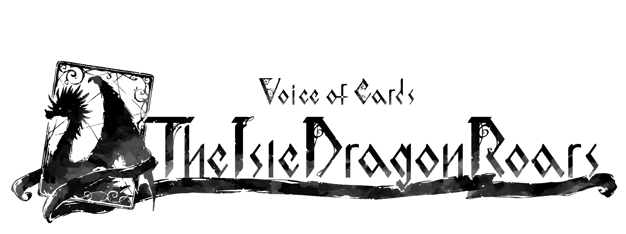

***VOICE OF CARDS: THE ISLE DRAGON ROARS*: NEUES KARTENBASIERTES RPG VON SQUARE ENIX ERSCHEINT AM 28. OKTOBER**

*Bundle enthält das Spiel, Pixelkunst-Set (DLC) und DLC im Stil von*

*NieR Replicant ver.1.22474487139...*

**LONDON (23. September 2021)** – [Square Enix Ltd.,](http://eu.square-enix.com/en/change/langs) kündigte heute an, dass *Voice of Cards: The Isle Dragon Roars,* ein einzigartiges, kartenbasiertes RPG, ab dem 28. Oktober 2021 digital für [Nintendo Switch™](https://www.nintendo.com/games/detail/voice-of-cards-the-isle-dragon-roars-switch/), das [PlayStation®4 Computer-Entertainment-System](https://store.playstation.com/de-de/product/EP0082-CUSA27400_00-VOCTIDRSET000001) und über Steam® für PC erhältlich sein wird.

Dieses neue Tabletop-RPG wurde von den kreativen Köpfen hinter den beliebten NieR®- und Drakengard®-Reihen entwickelt, darunter Creative Director YOKO TARO (Drakengard-Reihe, NieR-Reihe), Executive Producer Yosuke Saito (NieR-Reihe) und Music Director Keiichi Okabe (*Drakengard 3*, NieR-Reihe) sowie Charakterdesigner Kimihiko Fujisaka (Drakengard-Reihe), und wird die Spieler auf ein Abenteuer entführen, das sich durch einzigartige Erzählkunst entfaltet.

[YOUTUBE THUMBNAIL]

Den Ankündigungstrailer gibt es hier zu sehen: <https://youtu.be/eVk3vWIMrsw>

In *Voice of Cards: The Isle Dragon Roars* erleben Spieler eine Geschichte, die vor langer Zeit in einer geheimnisvollen Welt geschah, und werden von der Stimme des GMs geleitet (im Englischen Todd Haberkorn). Das RPG spielt in einer Welt der Schwerter und Zauberei und wird vollständig mittels Karten erzählt. Spieler begleiten den Protagonisten auf seiner Reise, für eine erhoffte, gewaltige Belohnung einen vor Kurzem erwachten Drachen zu besiegen, der das Land und dessen Bewohner bedroht. Er reist zusammen mit seinen Verbündeten: Marin, ein Monster, das sehr an ihm hängt, und Chloe, einer Hexe mit einem Groll gegen den Drachen. Spieler müssen auf ihrer Reise Entscheidungen treffen und an rundenbasierten Kämpfen im freien Feld und Dungeons teilnehmen, die im Stil eines traditionellen Tabletop-RPGs auf einem Spielbrett stattfinden.

Fans der NieR-Reihe können sich darauf freuen, ihr Abenteuer mit dem Kauf eines besonderen Bundles*, welches das Spiel, das Pixelkunst-Set (DLC) und sieben weitere DLC-Gegenstände enthält, im Stil von *NieR Replicant™ ver.1.22474487139…* zu erleben:

* **Geraubte Kleidung** – Ändert die Outfits von Marin, Chloe und dem Protagonisten zu einem Design im Stil von *NieR Replicant™ ver.1.22474487139…*
* **Emils Kleidung** – Ändert die Kartenrückseite zu einem Design, das Emils Kleidung ähnelt
* **Emil-Spielfigur** – Ändert die Spielfigur zu einem Design, das Emil ähnelt
* **Emil-Würfel** – Ändert die Würfel zu einem Design, das Emils Gesicht ähnelt
* **Grimoire-Weiss-Kampfbrett** – Ändert das Kampfbrett und das Zubehör zu Designs im Muster von Grimoire Weiss
* **Steintisch der Bibliothek** – Ändert das Design des Tisches zu einem Design, das dem Steintisch einer bestimmten Bibliothek ähnelt
* **Devolas Lied** – Ändert die Hintergrundmusik zu einem Soundtrack, welcher an die Reise eines jungen Mannes erinnert, der für seine Schwester kämpfte
* **Pixelkunst-Set** – Ersetzt alle Illustrationen der Charaktere und Gegner mit Pixelkunstdesign

*\* Die Gegenstände dieses Sets können nach Veröffentlichung des Spiels separat gekauft werden.*

Fans, die das Spiel vorbestellen, erhalten den DLC „Golddrachen-Wappen“, welcher das Design der Kartenrücken im Spiel mit Illustrationen des Künstlers Fujisaka Kimihiko ersetzt, sowie die „Traditionelle Spielfigur“, welche das Design der Spielfiguren, die bewegt werden, mit einem traditionellen Kleinkunst-Design ersetzt.

Spieler, die mehr über die Welt von *Voice of Cards: The Isle Dragon Roars* erfahren wollen, können im [Nintendo eShop](https://www.nintendo.com/games/detail/voice-of-cards-the-isle-dragon-roars-switch/) und im [PlayStation®Store](https://store.playstation.com/de-de/product/EP0082-CUSA27403_00-VOCTIDRD00000001) eine kostenlose Demo herunterladen, die sich mit den Ereignissen vor Beginn des Spiels befasst. Die Demo wird ab Freitag, dem 24. September, ab 18:00 Uhr auch auf Steam verfügbar sein. Dieser Prolog enthüllt, was am Tag vor den Ereignissen von *Voice of Cards: The Isle Dragon Roars* geschah, und folgt dem Weißen Orden auf seiner Suche nach dem gestohlenen königlichen Schatz.

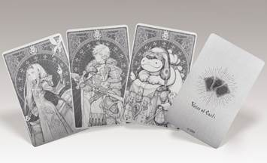

Fans können jetzt auch ein Set aus *Voice of Cards: The Isle Dragon Roars*-Metallkarten vorbestellen, das exklusiv im [SQUARE ENIX Online Store](https://store.eu.square-enix-games.com/en_EU) erhältlich ist. Dieses Set aus drei Karten, welche die Hauptcharaktere des Spiels (den Protagonisten, Marin und Chloe) zeigen, wird im Dezember 2021 versandt und ist sonst nur als Teil der Collector’s Edition in Japan erhältlich.

*Voice of Cards: The Isle Dragon Roars* wird ab dem 28. Oktober 2021 in digital für Nintendo Switch™, das PlayStation®4 Computer-Entertainment-System und über Steam® für PC erhältlich sein und wurde von der USK ab 6 Jahren eingestuft.

Für weitere Informationen zum Spiel siehe: <https://voiceofcards.square-enix-games.com/>

Pressematerial ist auf der Presseseite verfügbar: <https://press.uk.square-enix.com/Voice-of-Cards-The-Isle-Dragon-Roars>

**Weiterführende Links:**

**Offizielle Website:** <https://voiceofcards.square-enix-games.com/>

**SQUARE ENIX auf Twitter:** <http://www.twitter.com/SquareEnix>

**SQUARE ENIX auf Facebook:** <http://www.facebook.com/SquareEnix>

#VoiceOfCards

***Über Square Enix Ltd.***

Square Enix Ltd., Teil der Geschäftseinheit Square Enix Europe, veröffentlicht und vertreibt in Europa und anderen PAL-Gebieten Unterhaltungsinhalte der Square Enix Group, zu der unter anderem SQUARE ENIX®, EIDOS® und TAITO® gehören. Darüber hinaus verfügt Square Enix Ltd. über ein weltweites Netzwerk an Entwicklungsstudios, wie z. B. Crystal Dynamics® und Eidos Montréal®. Die Square Enix Group kann mit einem beeindruckenden Portfolio an Markenrechten aufwarten, darunter: FINAL FANTASY, das sich weltweit mehr als 163 Millionen Mal verkauft hat, DRAGON QUEST®, über 83 Millionen Mal verkauft, sowie TOMB RAIDER®, mit weltweit über 84 Millionen verkauften Einheiten, und dem legendären SPACE INVADERS®. Square Enix Ltd. ist eine in London ansässige, hundertprozentige Tochtergesellschaft von Square Enix Holdings Co., Ltd.

Weitere Informationen über Square Enix Ltd. finden Sie auf <https://square-enix-games.com/de_DE>.

# # #

Voice of Cards: The Isle Dragon Roars © 2021 SQUARE ENIX CO., LTD. All Rights Reserved.

DRAKENGARD, DRAGON QUEST, EIDOS, EIDOS MONTREAL, FINAL FANTASY, NIER, SPACE INVADERS, SQUARE ENIX, the SQUARE ENIX logo, TAITO and TOMB RAIDER are registered trademarks or trademarks of the Square Enix group of companies. Nintendo Switch is a trademark of Nintendo. Steam is a registered trademark of Valve Corporation. "PlayStation” is a registered trademark of Sony Interactive Entertainment Inc. All other trademarks are properties of their respective owners.